校企英才官方网站需求说明书

文档编号：HILAND_XQYC_WEBSITE
文档名称：校企英才官方网站需求说明书
文档类别：客户需求说明书
密 级：机密
版本信息：1.5
建立日期：2012-10-10

创 建 人：李晨
审 核 者：解然
批 准 人：
批准日期：

编辑软件：Office2010

文档修订记录
版本编号 | *变化  状态 | 简要说明（变更内容和变更范围） | 日期 | 变更人 | 批准日期 | 批准人 | 更改请求号
V0.1 | C | 创建文档内容 | 2012-10-10 | 李晨
V1.0 | M | 调整了部分内容 | 2012-10-18 | 李晨
V1.4 | M | 对网站功能规划做了大的调整 | 2012-10-28 | 解然
V1.5 | M | 对网站功能规划稍做调整 | 2012-11-4 | 解然
*变化状态：C——创建，A——添加，M——修改，D——删除

文档审批信息
序号 | 审批人 | 角色 | 审批日期 | 签字 | 备注
目录
1 引言 5
1.1 编写目的 5
1.2 参考文件 5
1.3 系统目标 5
1.4 项目概述 5
1.5 网站结构 6
2 网站功能介绍 7
2.1 关于校企 7
2.1.1 校企简介 7
2.1.2 企业文化 7
2.1.3 企业动态 7
2.1.4 公益事业 8
2.1.5 公司荣誉 8
2.1.6 合作伙伴 8
2.1.7 诚聘英才 9
2.1.8 人才测评 9
2.1.9 联系我们 9
2.1.10 品牌运营 10
2.2 劳务合作 10
2.2.1 企业服务 10
2.2.2 院校合作 12
2.2.3 个人求职 13
2.3 加盟连锁 14
2.3.1 业务介绍 14
2.3.2 行业分析 14
2.3.3 投资分析 15
2.3.4 案例分享 15
2.3.5 加盟流程 15
2.3.6 权利和义务 16
2.3.7 合作共赢 16
2.4 人才市场 17
2.4.1 关于人才市场 17
2.4.2 我们的优势 17
2.4.3 服务项目 17
2.4.4 市场公告 18
2.5 在线互动 19
2.5.1 在线客服 19
2.5.2 在线留言 19
2.6 智能检索 19
2.6.1 功能介绍 19
2.6.2 所需资料 20
2.7 其他功能 20
2.7.1 友情链接 20
2.7.2 用户登录 20
2.7.3 用户注册 20
2.7.4 资料修改 20
2.7.5 热门岗位 20
2.7.6 企业邮箱 20
2.7.7 登录方式 20

3 用户界面要求 22
4 质量要求 22
5 软硬件环境需求 23

引言

编写目的
- 本文档针对校企英才官方网站的客户需求说明书，供设计、开发人员使用，作为系统设计的依据。
- 作为项目验收标准之一。
- 描述系统的功能要求，提供为委托方和开发方进行后续工作沟通的基础。
- 软件维护的参考资料。

参考文件
  - 青岛紫光海澜网络技术有限公司内部文档模板
  - 与青岛校企英才人力资源开发有限公司部分人员的谈话交流
  - 青岛校企英才人力资源开发有限公司提供的网站开发原型

系统目标
- 通过网站的方式来扩大校企英才的影响力。
- 以网站为平台，让广大客户更好的了解校企英才。
- 通过网站的方式为校企英才的客户群提供更优质的服务。
- 通过网站让校企英才能够更准确的了解客户的需求。

项目概述
- 项目名称：校企英才官方网站
- 客 户 方：青岛校企英才人力资源开发有限公司
- 开 发 方：青岛紫光海澜网络技术有限公司
- 用 户：校企英才内部员工、系统内部管理的劳务人员、用工企业人员、信息员、网络用户
- 维 护 方：青岛紫光海澜网络技术有限公司

网站结构
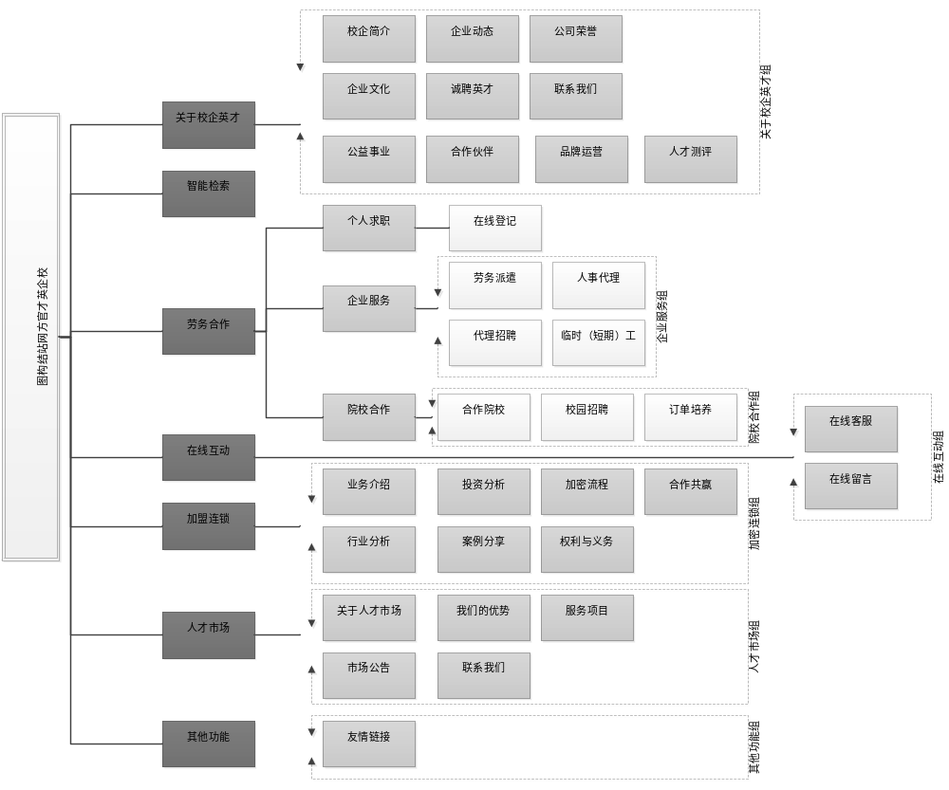

图 1 网站结构图

网站功能介绍

关于校企

校企简介

功能介绍
展示校企英才的公司介绍，内容包括文字、图片或视频。
从而使得用户能够快速、直观的了解校企英才，
并能够通过该板块来树立校企英才的现代化企业形象。

所需资料
校企英才文字介绍及相关高清图片或视频。

企业文化

功能介绍
企业文化是企业的核心竞争力，是企业管理工具中超越组织架构、制度、流程等有形工具的终极管理支撑。通过该板块来展示校企英才独特的企业精神、企业道德、企业形象及企业的使命。

所需资料
校企英才企业文化的文字、图片资料。

企业动态

功能介绍
主要指公司公告栏目，可填充相关的公司动态内容，采用动态网页技术，连接新闻管理数据库，保证全部的新闻信息都能够及时的反应在页面内容中。管理员可在后台应用中进行添加、修改、删除、查询、排序等操作。同时运行管理员自定义新闻类别。

所需资料
新闻分类。

公益事业

功能介绍
使用图片和文字的展示方式介绍校企英才所参加的公益事业，要能够充分的体现校企英才所参与的公益事业，以及校企英才的深灰责任感。或链接到同程的官方网站。设计上简洁大方而又不失朝气。

所需资源
公益事业的文字、提片信息和同程的链接地址

公司荣誉

功能介绍
针对校企英才所获得的各种荣誉称号或相关的资质证明资料的展示，用于证明公司的实力。
在设计上，采用动态网页技术，管理员可通过后台，针对公司荣誉进行添加、修改、删除、查询、排序以及图片上传剪裁操作。

所需资料
无。

合作伙伴

功能介绍
公司主要客户介绍，图片应设置成动态的，点击每个企业 LOGO，都可显示公司介绍，或招聘简
章。应该由后台控制，也可做为广告位。
管理员可通过后台，针对合作伙伴进行添加、修改、删除、查询、排序。并可以添加合作伙伴的相关图片、内容，根据制定的模板生成页面。

所需资料
招聘简章的格式。企业logo的尺寸。

诚聘英才

功能介绍
诚聘英才板块采用动态网页技术，用户可以直观的看到企业的招聘职位信息
并可以在线提交自己的简历内容。
管理员通过后台可以查看或下载用户提交的简历内容。
管理员通过后台，针对诚聘英才进行职位的查看、添加、删除、更新、查询、排序等操作。

所需资料
招聘信息的字段。
简历内容的提交方式。(上传或留言)

人才测评

功能介绍
提供增值服务-人才测评，根据不同的用户，提供不同的验证码进行测评服务（目前只考虑放到公
司内部使用，时机成熟可放到外网，对外提供增值服务）。

所需资料
人才测评网站的网址。

联系我们

功能介绍
公司的联系方式及各事业部包含各直营店的联系方式和公司地图。在设计上强调企业的主色调
做到让用户浏览起来一目了然。能够快速的找到自己想要的信息。

所需资源
公司地址、电话、传真及公司地图。
各事业部的电话、传真。
各直营店的地址、电话、传真及各直营店地图

品牌运营

功能介绍
该板块需要展示的是人才市场和加盟连锁这两个业务的品牌运营方式及内容。
页面中对两个业务以图文并茂的方式呈现。让用户能够充分的认识到公司关于这两部分业务的运营方式、策略和实际的操作案例等内容。

所需资源

劳务合作

企业服务
2.2.1.1 功能介绍
采用图文并茂的方式来展示企业服务的内容及相关资料。由于其子内容较多，所以在
页面设计上，采用侧边栏横向滑动技术来显示子菜单中的内容，同时又不失页面风格的简介大方明了。

2.2.1.1 所需资源
企业服务中所用到的文字图片资料。
子菜单中所显示的菜单项。
子菜单项中所对应的文字图片内容

劳务派遣

功能介绍
对劳务派遣业务进行介绍，业务流程的说明及联系方式，以便用户更深入的了解这个业务。
在设计上要求页面简洁大方明了、图文并茂，让浏览的用户能够快速的了解劳务派遣的相关细节
以及联系方式。

所需资料
劳务派遣业务图文介绍。
劳务派遣的业务流程图文。
劳务派遣的相关联系方式。

人事代理

功能介绍
对人事代理业务进行介绍，公司人事代理的优势、办理流程和联系方式的详细介绍。
在设计上要求页面简洁大方明了、图文并茂，让浏览的用户能够快速的了解人事代理的相关细节
以及联系方式。

所需资料
人事代理的图文介绍。人事代理优势的图文介绍。
办理流程的图文介绍。人事代理的联系方式。

代理招聘

功能介绍
对代理招聘业务进行介绍，代理招聘的优势、办理流程和联系方式的详细介绍。
在设计上要求页面简洁大方明了、图文并茂，让浏览的用户能够快速的了解代理招聘的相关细节
以及联系方式。

所需资料
代理招聘的图文介绍。代理招聘优势的图文介绍。
代理招聘的图文介绍。代理招聘的联系方式。

临时(短期)工

功能介绍
对企业招聘的短期工或临时工做简单业务介绍及业务联系方式。
在设计上要求页面简洁大方明了、图文并茂，让浏览的用户能够快速的了解临时工的相关细节
以及联系方式。

所需资料
企业招聘的短期工或临时工业务图文介绍。
详细的业务联系方式。

院校合作

院校合作

功能介绍
该板块采用动态网页技术，与数据库连接。当用户点击院校logo时，在新建页面中显示
合作院校的文字内容，并当用户的鼠标移动到院校logo处时，在logo下方显示院校名称。
管理员可以在后台针对某一个特定院校进行添加、删除、修改、查询、排序等操作。

所需资料
无

引企助教

功能介绍
该板块用于校企英才为各中高职院校通过“引企助教”这一理念协助各院校打赢生源之战，达到与学校、企业、家长共赢的展示板块。同时在设计上要求对引企助教做文字上的叙述及案例图片的展示。

所需资料
引企助教的文字介绍。
引企助教的图文介绍。

订单培养

功能介绍
该板块用于为各中高职院校展示与校企英才有广泛合作的各行业协会、机构及一定规模以上企业的深度合作的展示板块。同时在设计上要求对订单培养做文字上的叙述及案例图片的展示。

所需资料
订单培养的文字介绍。
订单培养案例的图文介绍。

校园招聘

功能介绍
该板块对校园招聘的活动介绍及案例图片的展示。
通过活动介绍及案例图片的展示，来吸引在校学生，为在校学生提供一个未来求职的方向。
在设计上要求页面简洁大方明了、图文并茂，让浏览的用户能够快速的了解校园招聘的相关细节
以及联系方式

所需资料
校园招聘活动的文字介绍。
校园招聘案例的图文介绍。

个人求职

功能介绍
与校企英才数据库对接，显示职位信息。其中登陆用户可在线投递简历。

所需资料
校企英才数据库关于职位信息的表结构。
电子简历的字段。

加盟连锁

业务介绍

功能介绍
针对加盟连锁业务的图文展示。
通过图片配文字的方式能够让用户直观的了解到，加盟所需要的流程及其相关信息。
在设计上要求页面简洁大方明了、图文并茂，让浏览的用户能够快速的了解加盟连锁的相关细节
以及联系方式。

所需资料
加盟连锁业务的文字介绍。
加盟连锁业务的图片介绍。

行业分析

功能介绍
针对人力资源行业的图文、报表分析展示。
报表分析采用柱状或饼状图加文字说明的方式，使得用户更加清楚的了解行业的潜力。
在设计上要求页面简洁大方明了、图文并茂，让浏览的用户能够快速的了解行业分析的相关细节。

所需资料
行业分析的文字资料。
行业分析的图片。
行业分析的数据统计资料。

投资分析

功能介绍
针对行业投资分析的图文、报表分析展示。

所需资料
行业投资分析的文字资料。
行业投资分析的图片。
行业投资分析的数据统计资料。

案例分享

功能介绍
通过现有直营店的案例图文分享，增强项目的吸引力。
采用图片加文字的方式，来充分展示校企英才的成功案例，在增加吸引力的同时也提高了说服力。
在设计上要求页面简洁大方明了、图文并茂，让浏览的用户能够快速的了解到其加盟企业的案例分享
经验分享。

所需资料
直营店案例分享的文字资料。
直营店案例分享的图片资料。

加盟流程

功能介绍
详细的加盟流程，让投资者清晰加盟条件、加盟方式及加盟流程。
通过分类的方式，清晰的展现加盟流程中所必须的环节以及遇到问题时可以联系的客服人员信息。
设计上要求页面简洁大方明了、图文并茂，让浏览的用户能够快速、直观的了解加盟流程中所需要
的内容细则。

所需资料
加盟流程的文字资料。
加盟流程的图片资料。

权利和义务

功能介绍
通过图文的方式告知加盟方的权利和义务。
采用图片加文字的方式，告知加盟一方应遵守的义务和所拥有的权利。
在设计上要求页面简洁大方明了、图文并茂，让加盟方能够快速的了解到应遵守的义务
和所拥有的权利。

所需资料
加盟商权利的图文资料。
加盟商义务的图片资料。

合作共赢

功能介绍
通过文字、图片展示合作共赢的内容，提高加盟商的品牌认知度。
采用图片加文字的方式，来充分展示校企英才的共赢合作，在增加吸引力的同时也提高了说服力。
在设计上要求页面简洁大方明了、图文并茂，让浏览的用户能够快速的了解到与校企英才合作的
共赢案例及其成果。

需资料
合作共赢的图文资料。
合作共赢的图片资料。

人才市场

关于人才市场

功能介绍
对公司运营品牌职来职往人市场做简章概述，使用访问者了解市场，了解校企英才。

所需资料
人才市场的文字简介。
人才市场的图片简介。

我们的优势

功能介绍
介绍人才市的各地理优势及条件优惠等。
该板块可以通过地理位置、配套设施、人员配置、及行业经验等诸多方面来展示
校企英才与其他人力资源企业的不同与优势。
在设计上要求页面简洁大方明了、图文并茂，让浏览的用户能够快速的了解到校企英才的特点特长。

所需资料
优势内容更的图文介绍。

服务项目

功能介绍
对整个人才市场服务项目链接新页面进行介绍。
建立新的页面，分别针对现场招聘、张贴栏、人事代理、代理招聘、劳务派遣、收费标准这个几个方面进行图片和文字上的介绍。
在设计上要求页面简洁大方明了、图文并茂，让浏览的用户能够快速的了解到校企英才所提供的个性服务。

所需资料
现场招聘的图文介绍。
张贴栏的图文介绍。
人事代理的图文介绍。
代理招聘的图文介绍。
劳务派遣的图文介绍。
收费标准的图文介绍。

市场公告

功能介绍
市场公告采用动态页面，市场公告作为人才市场的主要服务窗口，为市场公共板块提供日常新闻动态以及招聘会等相关信息。
管理员通过后台进行查看添加、删除、修改、查询操作。
在设计上要求页面简洁大方明了、分类清晰，让浏览的用户能够快速的了解企业正在发生的和将要发生的信息公告。

所需资料
无。
2.4.9联系我们

功能介绍
职来职往人才市场的联系方式。
联系我们页面采用图片、文字和地图的混合方式展示。
在设计上要求页面简洁大方明了、图文并茂，让浏览的用户能够快速的找到企业个部门的相关联系方式和地址等必要信息。

所需资料
职来职往人才市场的联系方式。
各个部门的联系方式。

在线互动

在线客服

功能介绍
为了能够与用户进行更直观、更高效的沟通，系统中将采用在线客服系统。
为了不破坏页面整体效果，系统中将采用侧边栏伸缩方式来显示QQ客服信息。

所需资料
客服的QQ号码。

在线留言

功能介绍
通过在线留言收集用户的意见和建议。
要求界面简单易用，同时还要预防用户的恶意提交。
管理员可以通过后台针对用户李岩进行删除、解答查询功能。

所需资料
提交所必填的字段信息。

智能检索

功能介绍
当用户输入关键字时，系统根据校企英才数据库检索出相应的职位信息、企业信息。
为了保证用户搜索的完整性、准确性和及时性，只能检索功能将采用全文检索技术。
以保证能够呈现准确的用户查询内容。在安全上还要防止SQL注入等常见的恶意行破坏。

所需资料
校企英才职位数据库的表结构

其他功能

友情链接

功能介绍
该板块采用动态网页技术，以图片的方式展示企业的友情链接，当用户鼠标移动到友情链接的图标上时，下方显示企业名称。
并为管理员提供后台管理功能，管理员可以通过后台进行图片的上传、修改、删除、查询、查看等操作。
也可以指定任意友情链接为热点链接。

所需资料
无

用户登陆
2.7.2.1 功能介绍
网站用户的登录功能。其功能为用户输入信息的合法性验证和用户提交的合法性验证。
其中输入信息合法性验证包括：输入字符的长度验证、输入字符的格式验证及输入字符的安全性验证。
用户提交的合法性验证包括：是否重复提交的验证。
管理员通过后台可以对注册用户进行查看、添加、删除、修改、查询、屏蔽、排序等操作。
2.7.2.2 所需资料
无

用户注册
2.7.3.1 功能介绍
网站用户的注册功能。其功能为用户输入信息的合法性验证和用户提交的合法性验证。
其中输入信息合法性验证包括：输入字符的长度验证、输入字符的格式验证、输入密码相同验证及输入字符的安全性验证。
用户提交的合法性验证包括：当前用户名是否重复验证及是否重复提交的验证。
管理员通过后台可以对注册用户进行查看。添加、删除、修改、查询、屏蔽、排序等操作。

2.7.3.2 所需资料
注册用户所需要的必填字段以及选填字段。

用户资料修改
2.7.4.1 功能介绍
登陆用户的资料修改功能。当用户身登陆成功后可以修改或完善自己的个人资料。
其功能有：输入字符的长度验证、输入字符的格式验证及输入字符的安全性验证。
管理员可通过后台程序对用户修改后的资料进行查看。添加、删除、修改、查询、屏蔽、排序等操作。
2.7.4.2 所需资料
用户资料的完整字段。

热门岗位
2.7.5.1 功能介绍
针对于就业岗位进行排序，将用户关注度最高的职位以热门标签的方式展示出来。
管理员可以通过后台程序进行查看、添加、删除、修改、查询、排序等操作。也可以由管理员
手动指定热门岗位以及热门岗位的分类。
2.7.5.2 所需资料

企业邮箱
2.7.6.1 功能介绍
企业邮箱板块的功能将改变以往企业邮箱登录的方式，将企业邮箱的登陆放在网站的动态页面中
使得企业用户在不需要访问企业邮箱登录页面的情况下，可以更方便的登陆企业邮箱查看企业邮箱的内容。同时系统中需要确保其登陆的安全性，并对登录是的用户信息进行安全性的验证。

2.7.6.2 所需资料
企业邮箱的登陆地址。
企业邮箱用户名的最小长度。

登陆方式
2.7.7.1 功能介绍
为了能够更使用户更方便、更安全的方式的登陆。网站提供使用QQ号登陆以及新浪微博账号
的登陆方式。

2.7.7.2 所需资料
无

用户界面要求
需求名称 | 详细要求
美观性 | 整个系统要求页面风格大气美观，样式统一
精细化 | 在页面元素的处理上，最大限度地考虑人文关怀和使用体验
…

质量要求
根据实际的项目可以选择不同的质量衡量指标，下表列出常见的一些项目质量衡量指标，以供参考。
质量要求指标 | 详细要求
正确性 | 99.9%
健壮性 | 在托管空间没有出现网络故障的情形之下，应该保证系统24小时可正常访问
可靠性 | 99.9%
性能，效率 | 所有页面的响应时间均不得大于3m
精确性 | 99.9%
易用性 | 最大限度地考虑终端用户的操作习惯
清晰性 | 99.9%
安全性 | 对于SQL注入攻击应该完全拒绝；对于脚本攻击应该完全拒绝。
可扩展性 | 在系统设计过程中，应该充分考虑系统后续的扩展接口
兼容性 | 网站发布后，应能够兼容大多数流行的浏览器
可移植性 | 系统设计开发时，要为以后数据的迁移方便性，提供保证，允许非常方便地进行空间迁移

软硬件环境需求
需求名称 | 详细要求
硬件环境 | 企业托管空间即可满足需求
软件环境 | DotNET3.5 , asp.net , JQuery1.8.1 , Sql Server2005+
其它环境
其它环境 | …
… | …

